Учитель: Скучилова И.В.
Предмет, класс: Окружающий мир, 3 «Б» класс
Тип урока: закрепление знаний

Задание 1.
На рисунках изображены этапы жизненного цикла бабочки, но этапы 2 и 3 оставлены пустыми. Нарисуй пропущенные картинки.
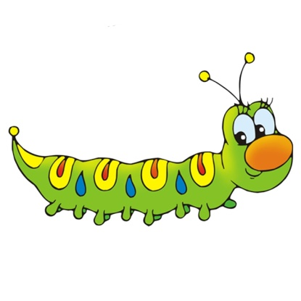

Содержательная область оценки: понимание особенностей естественнонаучного исследования;
Компетентностная область оценки: интерпретация данных для получения выводов.
Контекст: личный
Формат ответа: практическая работа
Объект оценки: предлагать или оценивать способ научного исследования данного вопроса.

Задание 2.

Валя с мамой пошли за грибами рано утром. Когда они набрали полные корзины грибов, то решили пойти обратно в свою деревню Новинка, которая находится в южном направлении. Валя решила определить по солнцу, в каком направлении им идти. В какое время Валя посмотрела на тень? В каком направлении (прямо, назад, направо, налево) им нужно пойти? Объясни свой ответ.

Содержательная область оценки: понимание особенностей естественнонаучного исследования;
Компетентностная область оценки: интерпретация данных для получения выводов.
Контекст: личный
Формат ответа: развёрнутый ответ
Объект оценки: предлагать или оценивать способ научного исследования данного вопроса.

Задание 3.

Во время прогулки в лесу с родителями, Вася обратил внимание, что крона у одинокого дерева на опушке леса не одинакова. С какой стороны север?
1)где крона пышная и густая
2)где крона меньше и короче ветки

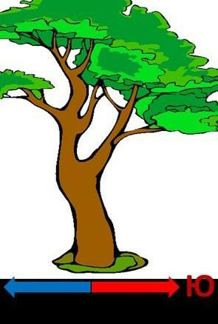

Содержательная область оценки: понимание особенностей естественнонаучного исследования;
Компетентностная область оценки: интерпретация данных для получения выводов.
Контекст: личный
Формат ответа: развёрнутый ответ
Объект оценки: предлагать или оценивать способ научного исследования данного вопроса.

Задание 4.

Вася очень обрадовался, что мог своими знаниями помочь родителям во время прогулки по лесу. Ведь компаса нет, а вокруг все одно на другое похоже.
Вася рассказал родителям, как можно справиться без компаса, чтобы определить север и юг. Какие утверждения Васи являются верными?
1) Лишайники и мхи предпочитают «селиться» на камнях и деревьях с северной стороны.
2) Кора у березы чище и белее с северной стороны.
3) Трава гуще с северной стороны.
4) Муравейник с северной стороны относительно дерева.
5) Грибы предпочитают расти с северной стороны пня или дерева.
Ответ:___________________________________________________
Содержательная область оценки: содержательное знание
Компетентностная область оценки: научное объяснение явлений
Контекст: личный
Формат ответа: выбор правильного ответа
Объект оценки: вспомнить и применить соответствующие естественно-научные знания для объяснения явления

